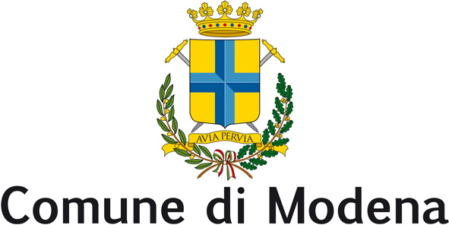
Consiglio Comunale

Gruppo Consigliare
Nuovo Centro Destra

Modena, 10 settembre 2014

Al sindaco del Comune di Modena

Al Presidente del Consiglio comunale di Modena

OGGETTO: parcheggi alternativi: urgente mantenere le promesse

INTERROGAZIONE

Premesso
- che sabato 6 settembre è stato inaugurato il primo stralcio di piazza Roma restaurato;
- che col progetto di riqualificazione erano stati individuati per i residenti posti auto alternativi ai 180 posti persi con la pedonalizzazione;
- che la soluzione allora prospettata dal Comune prevedeva 54 posti in piazza Basile, altri 35 da ricavare tra corso Cavour e corso Vittorio Emanuele, oltre a quelli da lasciare in piazza Roma;
- che i posti prospettati in via III febbraio, così come quelli messi a disposizione di notte nei pressi del tribunale non possono considerarsi sostitutivi perché già in uso ai titolari dei permessi;
- che era stato illustrato anche il progetto di riaprire tutta via Cavour al traffico, una scelta che avrebbe portato due vantaggi: da una parte recuperare alcuni posti auto in quella via e principalmente facilitare l'uso del Novi Park.

Considerato
- che a tutt'ora non è stata presa alcuna iniziativa reale per sostituire i parcheggi venuti meno;
- che la riserva di posti auto in piazza Roma, ribadita a luglio dal sindaco Muzzarelli nell'incontro coi residenti del centro storico, deve essere ancora quantificata e ufficializzata.

Valutato
- che la difficoltà a trovare parcheggio crea gravi problemi e disagi a residenti e commercianti.

INTERROGA

Il Sindaco di Modena e la Giunta per sapere:

- se intenda mantenere le promesse e gli impegni della Giunta precedente;
- se non ritenga opportuno individuare con urgenza i posti auto alternativi, in numero non inferiore a quelli persi;
- se non sia il caso di aprire al traffico via Cavour per rendere più fruibile il Novi Park;
- in che tempi sarà possibile attuare questi interventi.

Luigia Santoro
Capogruppo NCD

Si prega di diffondere agli organi di informazione

